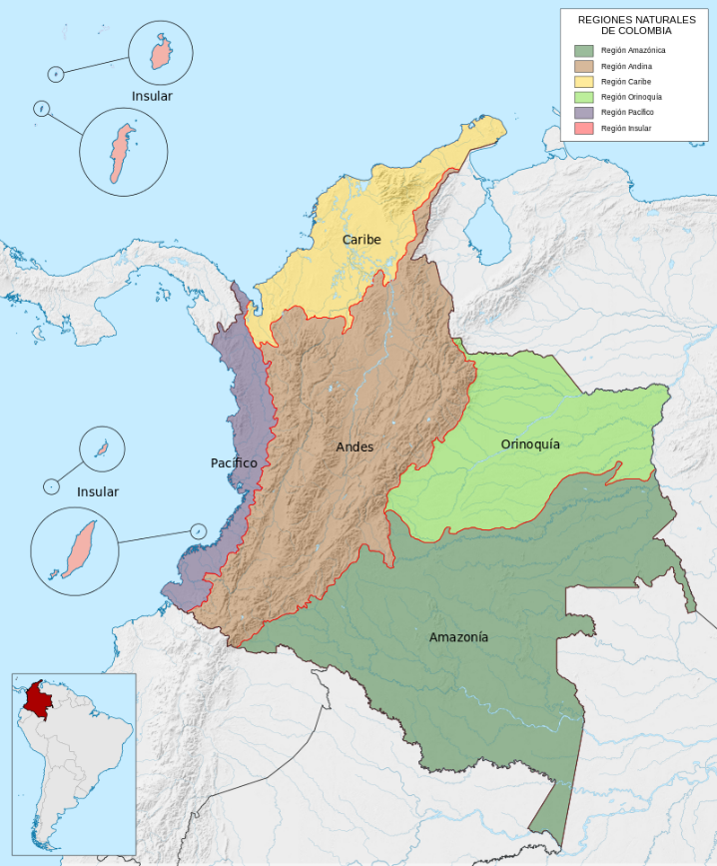

AMAZONIA

La **región Amazónica de Colombia**, o **Amazonía**, está ubicada en el sur del país, comprende cerca del 50% del territorio [colombiano](https://es.wikipedia.org/wiki/Colombia) y es la zona menos poblada del país. A la vez, hace parte de la gran región [suramericana](https://es.wikipedia.org/wiki/Suram%C3%A9rica) de la [Selva amazónica](https://es.wikipedia.org/wiki/Selva_amaz%C3%B3nica), la más extensa zona forestal del mundo que es compartida

ANDINA

La **Región Andina** es una [región natural de Colombia](https://es.wikipedia.org/wiki/Regiones_naturales_de_Colombia) conformada por la porción del territorio surcado por tres ramales septentrionales de los [Andes](https://es.wikipedia.org/wiki/Andes). Las cordilleras [*Occidental*](https://es.wikipedia.org/wiki/Cordillera_Occidental_(Colombia)), [*Central*](https://es.wikipedia.org/wiki/Cordillera_Central_(Colombia)) y [*Oriental*](https://es.wikipedia.org/wiki/Cordillera_Oriental_(Colombia)) cruzan el país con dirección suroccidente al nororiente.

CARIBE

La **Región Caribe**[1](https://es.wikipedia.org/wiki/Regi%C3%B3n_Caribe_(Colombia)#cite_note-1) [2](https://es.wikipedia.org/wiki/Regi%C3%B3n_Caribe_(Colombia)#cite_note-2) [3](https://es.wikipedia.org/wiki/Regi%C3%B3n_Caribe_(Colombia)#cite_note-3) de [Colombia](https://es.wikipedia.org/wiki/Colombia) es la región natural continental y marítima más [septentrional](https://es.wikipedia.org/wiki/Septentrional) del país. Está ubicada en la parte norte de Colombia y América del Sur. Debe su nombre al [Mar Caribe](https://es.wikipedia.org/wiki/Mar_Caribe), con el cual limita al norte. Sus principales centros urbanos son [Barranquilla](https://es.wikipedia.org/wiki/Barranquilla), [Cartagena de Indias](https://es.wikipedia.org/wiki/Cartagena_de_Indias), [Santa Marta](https://es.wikipedia.org/wiki/Santa_Marta_(Colombia)), [Valledupar](https://es.wikipedia.org/wiki/Valledupar), [Montería](https://es.wikipedia.org/wiki/Monter%C3%ADa), [Sincelejo](https://es.wikipedia.org/wiki/Sincelejo) y [Riohacha](https://es.wikipedia.org/wiki/Riohacha).

INSULAR

La **región insular** de [Colombia](https://es.wikipedia.org/wiki/Colombia) es el conjunto de las [islas](https://es.wikipedia.org/wiki/Isla) marinas colombianas alejadas de las costas continentales, como son el [Archipiélago de San Andrés y Providencia](https://es.wikipedia.org/wiki/Archipi%C3%A9lago_de_San_Andr%C3%A9s_y_Providencia) en el [mar Caribe](https://es.wikipedia.org/wiki/Mar_Caribe) y las islas [Malpelo](https://es.wikipedia.org/wiki/Isla_de_Malpelo" \o "Isla de Malpelo) y [Gorgona](https://es.wikipedia.org/wiki/Isla_Gorgona) en el [océano Pacífico](https://es.wikipedia.org/wiki/Oc%C3%A9ano_Pac%C3%ADfico).

ORINOQUIA

La **Orinoquía**[1](https://es.wikipedia.org/wiki/Regi%C3%B3n_de_la_Orinoqu%C3%ADa_(Colombia)#cite_note-1) es una [región geográfica](https://es.wikipedia.org/wiki/Regiones_naturales_de_Colombia) de [Colombia](https://es.wikipedia.org/wiki/Colombia) determinada por la cuenca del [río Orinoco](https://es.wikipedia.org/wiki/R%C3%ADo_Orinoco), y por ubicarse en la zona oriental del país es también conocida como **Llanos Orientales**. Es un ecosistema que se caracteriza por ser una [planicie](https://es.wikipedia.org/wiki/Llanura).

PACIFICO

La **región del Pacífico**[1](https://es.wikipedia.org/wiki/Regi%C3%B3n_del_Pac%C3%ADfico_(Colombia)#cite_note-1) de [Colombia](https://es.wikipedia.org/wiki/Colombia) se encuentra ubicada al occidente de dicho país, colindante con el [océano Pacífico](https://es.wikipedia.org/wiki/Oc%C3%A9ano_Pac%C3%ADfico), de donde toma su nombre. Hace parte del [Chocó biogeográfico](https://es.wikipedia.org/wiki/Choc%C3%B3_biogeogr%C3%A1fico) y está dividida en dos grandes zonas marcadas por el [cabo](https://es.wikipedia.org/wiki/Cabo_(geograf%C3%ADa)) Corrientes.